Scénario pour apprendre en gymnastique en petite section de maternelle. Sandrine Prevel - 21 janvier 2016
Faire de la gymnastique en petite section suppose un traitement spécifique si l’on veut que les élèves donnent du sens aux apprentissages.
Sandrine Prevel, conseillère pédagogique en maternelle dans la Manche, rend compte d’un module de quinze séances visant des savoirs ambitieux.

« Nous sommes des petits acrobates et nous faisons un spectacle »
A l’école maternelle, la forme spectacle a du sens pour les enfants. [1]
Confronté à des situations inhabituelles dans le but d’épater les autres, l’élève va maîtriser les déplacements de son corps dans l’espace, ses émotions, les partager avec d’autres, mettre en relation son action et les effets de l’action, se poser des questions sur lui-même en rapport avec le référentiel d’actions ou le code construit par la classe... Bref, se développer tout en entrant dans la culture de son temps.

Actions gymniques choisies pour les 2-3 ans
Les actions gymniques sont choisies en fonction du matériel : se renverser, franchir, voler, rouler/tourner (nous n’avons pas de barre pour se suspendre ou se balancer) et traitées pour des petits. L’espace n’est pas pensé en termes de parcours mais en termes de pôles dédiés à ces grands types d’actions référées à la gymnastique. Ces pôles peuvent être démultipliés, en fonction du moment du module et du matériel disponible. Un pôle peut rassembler plusieurs ateliers.
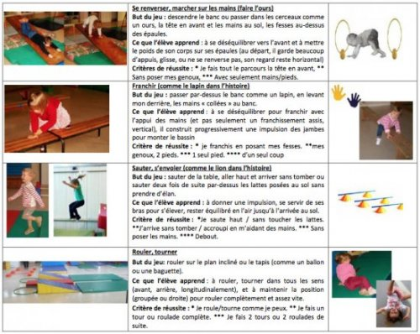
*assez difficile, **difficile, ***très difficile, ****extraordinairement difficile : les trouvailles sont codées comme en gymnastique, sans le système de points. Chaque élève, y compris le plus timoré, réussit au moins une action. Quand un enfant réussit toutes les actions, il faut proposer une action plus difficile.
Les élèves doivent comprendre : « Plus je me renverse, plus je marche sur les mains, plus je tourne, plus je combine les actions (voler en tournant etc.), plus j’épate les spectateurs. Mais dans tous les cas je maîtrise ma réception ».

Une démarche en quatre étapes
Nous expliciterons les différentes étapes du processus enseigner/apprendre sous l’angle de l’activité de l’enseignante, de celle des enfants et de quelques échanges entre la maîtresse et les enfants [2].
Ces étapes [3] ne sont pas étanches et les élèves n’avancent pas tous au même rythme .
Quelle que soit l’étape, la quantité d’actions est la priorité. Si l’enseignante accompagne plus particulièrement quelques élèves au cours de la séance, les autres agissent sans jamais attendre leur tour.

Etape 1
Je sais dans quoi je m’engage, je m’implique avec ma classe pour m’épater et épater les autres dans le respect des règles »

Activité de l’enseignante
Dans la classe, elle s’adresse à tous en même temps.
Elle raconte l’histoire d’Anna la petite acrobate [4] et annonce le projet : « Comme Anna, vous êtes des petit.e.s acrobates et vous allez montrer des exploits aux élèves de grande section. Comme Anna, vous essaierez de les épater ! »
Elle précise les règles :
- ce qui doit être fait dans chaque atelier (franchir, « voler », rouler, se renverser). Chaque pôle a un nom.
- comment ce doit être fait (les mains doivent rester collées sur le banc) et pas fait (se mettre debout sur le banc)
- ce qui relève de la sécurité (le point de départ et d’arrivée de chaque atelier, ne pas sauter sur le tapis s’il y a déjà un enfant).
Avec une affiche, elle identifie les ateliers et montre les photos du matériel.
Même si les élèves ne sont pas encore capables de respecter les règles, il est important qu’ils les entendent souvent et soient encouragés, applaudis.
Cela participe à construire le sens de l’activité. L’enseignante revient régulièrement sur tous ces points.
Dans la salle d’EPS, et pendant plusieurs jours
Elle laisse les élèves aller sur les ateliers de leur choix.
Elle … , en référence aux critères de réussite, en s’adressant individuellement aux élèves (notamment ceux qui en ont le plus besoin)
… dès qu’ils apparaissent et leur donne le nom de leur « auteur.e » (ex : voler comme Rose, tourner comme Théo, ..).
Encourage de nouvelles tentatives.

Activité des élèves
En classe
Chaque élève commence à construire une représentation du sens du travail : montrer des exploits aux grands.
Essaie de comprendre ce qu’il doit faire avec le matériel installé.
Nomme le matériel et verbalise ce qu’il retient de chaque atelier.
Dans la salle d’EPS
Agit beaucoup et fait d’abord ce qu’il maîtrise.
Tente de faire ce qu’il n’a jamais fait. Cherche à épater la maîtresse. Verbalise, avec l’enseignante, les réussites et les échecs (s’il en a besoin). Commence à différencier les actions sur un même atelier.

Des échanges enseignante/élèves centrés sur l’envie de faire et l’appropriation des règles
Enseignante : « Il y a quelque chose que vous oubliez de faire. Qu’est-ce qu’on doit faire à l’atelier lapin ? ». Lili : « On doit mettre les mains ».
Enseignante : « Oui, on doit mettre les mains sur le banc et les mains elles doivent rester collées sur le banc ».

Etape 2
J’ai compris que je fais des exploits pour les montrer. Je sais si je réussis, si je ne réussis pas » dans le respect des critères de réussite.
Le fonctionnement ne change pas, les élèves ont une grande liberté d’action. L’enseignante se centre plus particulièrement sur les élèves qui ne tentent pas tous les exploits ou jouent sans se poser de questions.

Activité de l’enseignante
- En classe, s’adresse à tous et toutes
Rappelle le projet d’exploits à montrer aux grands, fait référence à Anna qui s’entraîne pour son spectacle.
Met en place un référentiel avec les photos des actions réussies pour chaque atelier. Les réponses motrices sont plurielles mais toujours dans le sens de la gymnastique.
Verbalise les différences entre les réponses et les hiérarchise dans le sens de l’activité (plus renversé, plus aérien ...)
- Dans la salle d’EPS, pendant plusieurs jours
… (rechercher l’originalité) ou des actions pas encore essayées. Encourage les élèves à se surpasser (à faire des exploits répertoriés mais pas encore tentés ou bien chercher des nouvelles actions).
Félicite et note les exploits de chacun.e.
Les nouvelles trouvailles sont photographiées et enrichissent le référentiel.
………………………………………………………………………..(sauter les deux pieds en même temps).
- En classe, après l’action
L’enseignante aide chaque élève à … avec une feuille de route comportant les photos des actions qu’il ou elle sait faire.

Activité de l’élève
- En classe
Est en capacité d’énoncer l’ensemble des règles de la situation (sécurité, contraintes, critères de réussite).
- Dans la salle d’EPS
Continue à agir beaucoup, fait de nouvelles tentatives éventuellement avec l’enseignante à ses côtés (en aucun l’enseignante ne tient l’élève, afin qu’il soit autonome).
Repère, en cas d’échec, l’écart avec le critère de réussite.
En fin de séance, un ou deux élèves qui se sont surpassés ou ont trouvé des nouveaux exploits les montrent à la classe (ça ne dure pas longtemps).
- En classe, après l’action, en petit groupe
Colle les photos de ses réussites, avec l’enseignante, sur sa feuille de route. Perçoit qu’il ne sait pas tout faire.

Des échanges enseignante/élèves centrés sur l’appropriation des critères de réussite
Enseignante : « maintenant, j’aimerais que toi, Mathys, tu essaies de marcher en mettant les mains et les pieds sur le banc. ... ah ce ne sont pas tes pieds qui sont sur le banc, ce sont tes genoux ! »
A la fin de cette étape, l’enseignante sait ce que tous ses élèves réussissent ou pas. Les élèves ont une idée de ce qu’ils réussissent ou pas.

Etape 3
Je sais ce que j’ai à apprendre, je m’entraîne pour faire des exploits plus difficiles ou mieux réussis ».
Cette étape a pour but d’amener tous les élèves à aller vers ce qu’ils ne réussissent pas encore dans une ou plusieurs catégories d’action.
L’enseignante cible maintenant quelques élèves à chaque séance pour les amener à « se surpasser ». Pendant quelques minutes, elle les mobilise sur leur projet d’action à améliorer puis ils peuvent continuer à s’entrainer sur des actions qu’ils maitrisent. Ces élèves ne sont pas toujours les mêmes. Cela requiert d’abandonner l’idée d’un contrôle total de l’organisation de la classe par rotations d’ateliers sur un temps donné, au profit d’apprentissages ciblés.

Activité de l’enseignante
- En classe, avec quelques élèves
Discute le projet d’action à partir de la feuille de route en … par l’élève les nouvelles tentatives qu’il souhaite faire.
- Dans la salle d’EPS, en relation individualisée
Rappelle le projet d’action, encourage.
Aide à … qui réussissent. Que fait-il/elle avec ses bras (lapin, saut) ? ses jambes (l’ours) ? sa tête (rouler) ? son corps (tourner) ?

Activité de l’élève
- Dans la classe
Repère sur sa feuille de route les photos d’exploits pas encore réussis.
Enonce un projet d’action en se référant au référentiel de la classe.
- Dans la salle d’EPS
Essaie de faire ce qu’il/elle ne réussit en portant son attention à la manière de se servir de ses jambes, de ses bras, de sa tête...
Continue à faire et refaire ses réussites pour le plaisir d’agir.

Des échanges enseignante/élèves centrés sur les conditions de la réussite
Enseignante : « Qui j’ai vu faire le lapin ? Tom ! Comment tu fais pour faire le lapin ? Tu nous expliques ? Tu fais quoi ? Qu’est-ce que tu mets sur le banc ? »
Tom : « le pied »
E : « tu en mets combien ? »
Tom « deux »
E : « et moi j’en veux combien ? »
Tom « un ! » (Action avec un pied)
E : « oui, bravo ! »
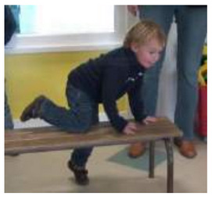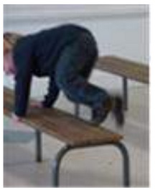

A la fin de cette étape, les élèves sont engagés sur un progrès moteur, une transformation.
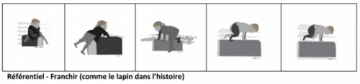
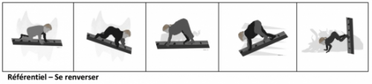

Etape 4
J’ai appris, j’ai progressé et je le sais. Je montre mes exploits avec fierté »
Même fonctionnement qu’à l’étape 3, avec l’organisation d’un temps plus long de démonstration/ spectacle, à chaque séance avec plusieurs acrobates.

Activité de l’enseignante
- Dans la salle d’EPS
En fin de séance, quelques élèves, sur une musique (durée de 2 ou 3 minutes), réalisent leurs exploits devant leurs camarades qui valident la réussite ou non à la fin.
Pendant ce moment « de spectacle, » les élèves passent à l’atelier qu’ils/elles veulent, sans avoir eu besoin de mémoriser un ordre quelconque. Des élèves de grande section peuvent venir voir ces démonstrations.
- Dans la classe, en relation individualisée
La feuille de route est remobilisée pour coller les dernières photos et mesurer les progrès réalisés.

Activité de l’élève
- Dans la salle d’EPS, devant les pairs
Montre, au sein d’un petit groupe, ses conquêtes motrices pour lesquelles il s’est beaucoup entrainé. Prend des risques pour « épater » ses camarades.
- Dans la classe, avec l’enseignante
Verbalise ses progrès et ce qui a été modifié sur le plan moteur (je pousse fort sur mes jambes...) Met à jour sa feuille de route avec fierté.

Des échanges enseignante/élèves centrés sur la valorisation des nouveaux exploits
Enseignante : « Maxence, qu’as-tu réussi comme nouvel exploit ? »
Maxence : « je vole comme Rose ».
E : « tu as réussi ? Comment as-tu fait ? »
M : « J’ai poussé fort sur mes jambes et décollé mes deux pieds en même temps ».
E : « oui, bravo, voilà l’étiquette ».
Ce module tente de croiser une logique d’élèves très jeunes centrés sur l’action et le plaisir de faire avec une activité qui a du sens d’un point de vue culturel. Le langage permet d’animer une réelle dynamique d’apprentissage.
Cet article est paru dans Contrepied HS n°14 - EPS à l’école primaire - Janv 2016

NOTES
[1] Claire Pontais, Une situation de pratique scolaire de gymnastique en maternelle, 2015, EPS & Société
[2] Sandrine Prevel, Langage et EPS et langage en EPS ? Contrepied HS n°14, 2016
[3] Une exposition relate ce travail, sur le site maternelle de la Manche
[4] Claire Pontais, Anna la petite acrobate, 2012, EPS et Société

